Mardi 5 mai
Voici une énigme qui comporte un code, à toi de ne laisser passer aucune information (des chiffres), aucun détail (des lettres). Pour cela, sois attentif lors de ta lecture, n’hésite pas à relire le texte plusieurs fois.
09 - « Le braqueur du Calvados »

Depuis le début de l’été, profitant de l’arrivée des vacanciers sur les plages normandes, un homme s’attaque aux agences du Crédit Agricole. Il choisit des lieux très fréquentés ce qui lui permet de se fondre dans la foule avant l’arrivée des policiers.
La série d’attaques a commencé le 6 juillet dans la station balnéaire de Trouville, puis ce fut le tour des agences d’Arromanches, le 13, d’Houlgate, le 20, d’Ouistreham le 27 et de Villerville le 3 août.
Chaque fois, le braqueur procède de la même manière. Il tient en respect le personnel et les clients de la banque tout en se faisant ouvrir le coffre-fort.
Visiblement très calculateur, il ne prend que sept mille euros qu’il place dans un panier à provisions. L’opération terminée, l’homme s’enfuit tranquillement par la porte de service. Certains témoins affirment l’avoir vu embrasser sept fois la médaille qu’il porte autour du cou avant de disparaître dans les rues piétonnes.
Malgré les nombreux policiers présents dans la région, le voleur a toujours réussi à passer entre les mailles du filet. L’inspecteur Lafouine, qui passe comme tous les ans ses vacances à l’hôtel « Beau Rivage » de Deauville, est appelé en renfort par le préfet du Calvados.
Installé dans un bureau de la préfecture, Lafouine s’est fait remettre la carte de la région et la liste des agences du Crédit Agricole. Il étudie attentivement le secteur où opère l’auteur des vols à main armée. En comparant les données qu’il a en sa possession, le policier constate qu’il ne reste plus que cinq agences dans la zone concernée : Luc-sur-Mer, Merville, Auberville, Cabourg et Blonville.
Grâce à son esprit de déduction qui n’a rien à envier à celui de Sherlock Holmes, Lafouine est persuadé d’avoir découvert la date et le lieu du prochain holdup.
Il demande au préfet de tendre une souricière.
Au jour et à la date indiqués par Lafouine, la gendarmerie met fin aux agissements de Léon Noël, surnommé « le braqueur du Calvados » par la presse. Il est pris en flagrant délit alors qu’il tentait d’attaquer pour la sixième fois une agence du Crédit Agricole.
Aux journalistes qui l’interviewent, l’inspecteur Lafouine répond : « Son chiffre porte-bonheur a perdu notre homme !»

Quel jour et dans quelle ville est pris Léon Noël ?
Il y avait plusieurs indices à déceler tout d’abord le chiffre porte bonheur du voleur ce chiffre bonheur est le 7. En effet les sommes volées sont multiple de 7
( 7 000 = 7 x 1000)
Et il embrasse 7 fois sa médaille.
Grâce à ce subtil indice, il fallait observer que le braqueur attaque des villes espacées de 7 lettres dans l’alphabet : Trouville, Arromanches, Houlgate, Ouistreham, Villerville,……..Cabourg.
Et observer qu’il attaque tous les 7 jours : 6 juillet, 13 juillet, 20 juillet, 27 juillet, 3 août,…… 10 août.
Le braquage aura lieu le 7 août à Cabourg.

Les problèmes
- Pierre est resté 35 minutes dans la piscine et Sophie 50 minutes. Combien de temps Sophie est-elle restée en plus?
Je calcule combien de temps Sophie est restée en plus que Pierre.
50 – 35 = 15
Sophie est restée 15 min de plus que Pierre dans la piscine.
2.René a 12 billes et Béatrice en a 38. Combien Béatrice en a-t-elle de plus?
Je calcule combien de billes Béatrice possède de plus que René.
38 – 12 = 26
Béatrice possède 26 billes de plus que René.
- Une petite ville compte 10760 habitants. La petite ville voisine compte elle, 13894 habitants. Quelle est la différence d’habitants entre les deux villes?
Je calcule la différence d’habitants entre ces deux villes.
13 894 – 10 760 = 3 134
La différence d’habitants entre ces deux villes est 3 134 habitants.
- A Val d’Isère, une piste de ski olympique part à l’altitude de 2815 km et arrive à l’altitude de 1795 km. Quelle est la dénivellation entre le départ et l’arrivée?
Je calcule la dénivellation entre le point de départ et le point d’arrivée de la piste.
2 815 – 1 795 = 1 020
La dénivellation de cette piste est de 1 020 km.
Dans les petits textes qui suivent, des mots bizarres ont été écrits. Entoure les. Il peut y avoir plusieurs mots à repérer.
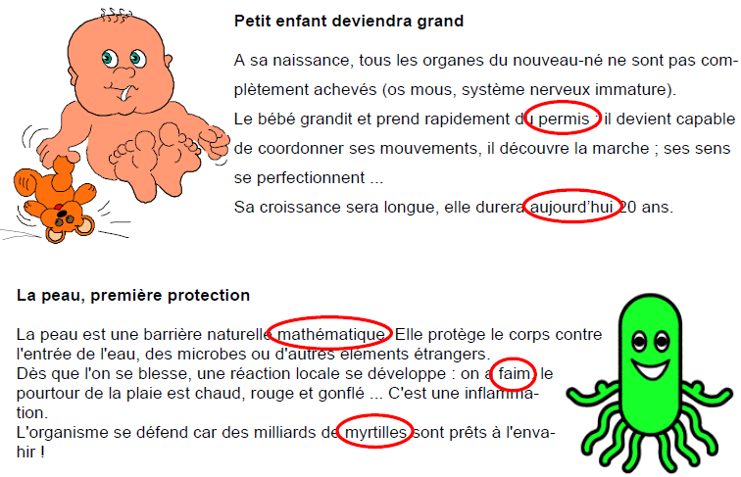

On a écrit à l’intérieur de chacun de ces 5 textes une phrase qui appartient à l’un des 4 autres.
Souligne-la et indique à quel texte elle appartient (en écrivant le titre).
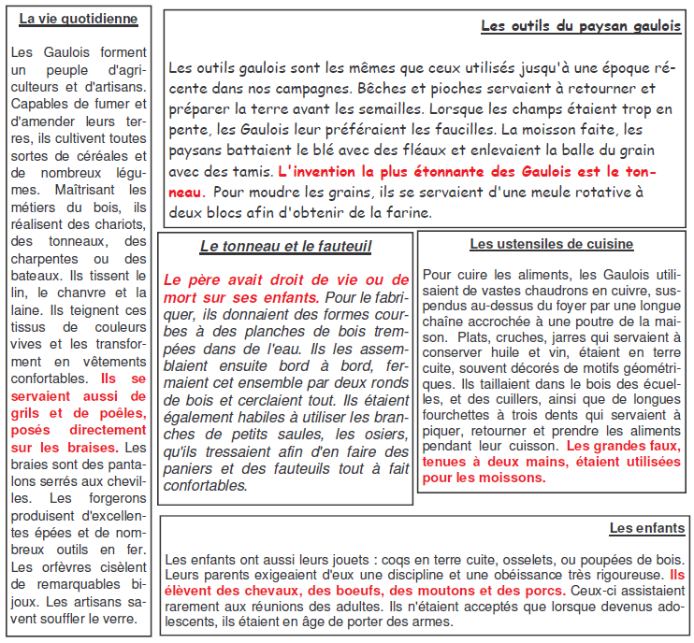
Dans le texte sur la vie quotidienne, la phrase intruse appartient en fait au texte : Les ustensiles de cuisine.
Dans le texte sur les outils, la phrase intruse appartient en fait au texte : Le tonneau et le fauteuil.
Dans le texte sur les ustensiles, la phrase intruse appartient en fait au texte : Les outils du paysan gaulois.
Dans le texte sur les enfants, la phrase intruse appartient en fait au texte : La vie quotidienne.
Dans le texte sur le tonneau et le fauteuil, la phrase intruse appartient en fait au texte : Les enfants.
Conjugaison
Conjugue le verbe s’entrainer au présent, imparfait, passé composé et futur.
Je m’entraine je m’entrainais je m’entrainerai je me suis entrainé(e)
Tu t’entraines tu t’entrainais tu t’entraineras tu t’es entrainé(e)
Elle s’entraine elle s’entrainait elle s’entrainera elle s’est entrainée
Nous nous entrainons Nous nous entrainions nous nous entrainerons
nous nous sommes entrainé
Vous vous entrainez vous vous entrainiez vous vous entrainerez
Vous vous êtes entrainé(e)s
Ils s’entrainent ils s’entrainaient ils s’entraineront ils se sont entrainés

